МЕТОДИЧЕСКАЯ РАЗРАБОТКА МАСТЕР-КЛАССА
«Внедрение инновационных форм работы по патриотическому воспитанию детей младшего школьного возраста через реализацию дополнительной программы «Юнармеец»»

Беляева Ольга Валерьевна, педагог дополнительного образования, МБУДО «Тенькинский центр дополнительного образования детей».

Последние десятилетия в истории нашей страны наглядно показали: фундаментом, с помощью которого строится и сохраняется целостность и могущество нашего государства, является, прежде всего, патриотическое воспитание молодого поколения.
Негативное влияние на воспитание детей оказывают всем доступные средства массовой информации, насыщенные образами агрессии, разрушения, жестокости. Значимость патриотического воспитания, развитие патриотических чувств у детей младшего школьного возраста - главная задача приобщения детей к социокультурным нормам, традициям семьи, общества и государства, учет этнокультурной и социальной ситуации развития детей. Патриотическое воспитание предполагает формирование первичных представлений о малой родине и Отечестве, представление о социокультурных ценностях нашего народа, о традициях и праздниках нашего народа, а также формирование уважительного отношения и чувства принадлежности к своей семье, усвоение норм и ценностей, принятых в обществе.
В послании Президента Федеральному Собранию от 1 марта 2018 года
сказано: «...для всех, кто хочет работать, проявить себя, готов честно
служить Отечеству и народу, добиться успеха, Россия всегда будет страной возможностей. В этом залог нашего успешного развития, уверенного
движения вперёд». Дополнительное образование должно и может дать такую возможность.
Данный мастер-класс - это результат анализа проблем, с которыми сталкиваются дети младшего школьного возраста при изучении сложного для их восприятия учебного материала, и поиска выхода их них.
В мастер-классе представлены некоторые формы и приемы, которые помогают успешно освоить образовательную программу патриотического воспитания «Юнармеец».

Цель: актуализация педагогического опыта нравственно-патриотического воспитания посредством использования инновационных методов и приемов.
Задачи:
1. Разнообразить обучающую деятельность инновационными формами работы по патриотическому воспитанию.
2. Способствовать получению опыта конструктивного мышления, через практическую часть мастер-класса.
3. Представить приемы включения регионального компонента в дополнительную общеобразовательную (общеразвивающую) программу.
Методы и приемы: Словесные, наглядные; практические: групповая работа, дидактическая и мотивированная игры.
Научно-методическое обоснование.
Проблема патриотического воспитания подрастающего поколения всегда была одной из самых актуальных проблем развития современного общества, а следовательно и педагогики.
В последние годы написаны множество научных трудов на данную тему, в которых педагоги отражают разные средства, методы для патриотического воспитания. Но не стоит забывать об ученых, которые первыми в педагогике говорили о патриотизме: Я.А. Коменский, В.А. Сухомлинский, К.Д. Ушинский, А.С. Макаренко, Е.Е. Казаевой, Л.Л. Кондрыкинской, Т.Н. Антоновой, Т.Т. Зубовой, Е.П. Арнаутовой, В.Г. Нечаевой, Н.А. Виноградовой и др. Их идеи нашли своё отражение в современных концепциях патриотического воспитания подрастающего поколения.
Современные условия характеризуются гуманизацией образовательного процесса, обращением к личности ребенка, развитию лучших его качеств, формированию разносторонней и полноценной личности. Реализация этой задачи объективно требует качественно нового подхода к обучению и воспитанию детей, организации всего образовательного процесса. Обучение должно быть развивающим, обогащать ребенка знаниями и способами умственной деятельности, формировать познавательные интересы и способности.
Соответственно, должны претерпеть изменения способы, средства и методы обучения и воспитания детей.
Игра является важнейшим видом деятельности в младшем школьном возрасте. Она является эффективным средством формирования личности ребенка, его морально-волевых качеств, в игре реализуется потребность воздействия на мир, при этом игра – это своеобразный способ усвоения общественного опыта.
В связи с этим особое значение приобретают игровые формы обучения и воспитания детей, в частности, дидактические игры.
Дидактические игры - это разновидность игр с правилами, специально создаваемых педагогикой в целях обучения и воспитания детей. Они направлены на решение конкретных задач обучения детей, но в то же время в них проявляется воспитательное и развивающее влияние игровой деятельности. Опора на игровую деятельность, игровые формы и приемы- это важный наиболее адекватный путь включения детей в учебную работу. Можно согласиться с Л. С. Выготским, который писал, что «в школьном возрасте игра не умирает, а проникает в отношения к действительности. Она имеет свое внутреннее продолжение в школьном обучении и в труде.»
Одна из проблем, волнующая педагогов, - как развить у ребенка устойчивый интерес к учебной деятельности, потребность в их самостоятельном поиске. Решение этих задач опирается на мотивационно сферу ребенка. Ученики начальной школы не могут учиться «для самих себя». Они учатся за оценку, иногда - за похвалу, иногда - за подарки.
Поэтому большую роль имеют включение в образовательный процесс мотивированных игр, которые отражают проблемное обучение. По мнению А. Я. Савченко (1942-2000), советского педагога, вице-президента Национальной академии педагогических наук Украины, такой вид обучения побуждает детей на самостоятельную поисковую деятельность, в ходе которой ученики усваивают новые знания, умения и развивают общие способности, а также исследовательскую активность, формируют творческие умения.
Практическая значимость.
Представленные в мастер-классе приемы и методы универсальны для применения в любых образовательных областях и для разнообразных видов образовательных учреждений.
Программа «Юнармеец» универсальна и готова для реализации в любом учреждении дополнительного образования области, а также жизнеспособна для формирования юнармейского движения в любом регионе РФ, необходимо только откорректировать региональный компонент.
Ожидаемые результаты.
1. Понимание участниками результативности используемых автором форм, методов и приемов при решении образовательных задач.
2. Практическое освоение участниками мастер-класса форм, методов и приемов патриотического воспитания в рамках транслируемого опыта.
3. Активизация познавательной деятельности участников мастер-класса.
4. Повышение уровня профессиональной компетенции педагогов по реализации основных аспектов дополнительной общеобразовательной (общеразвивающей) программы.
5. Рост мотивации участников мастер-класса к формированию собственного стиля творческой педагогической деятельности.
Материалы и оборудование: ПК, проектор, экран, презентация, наглядные пособия.
Достижение поставленной цели, эффективность мастер-класса.
В процессе работы участники мастер-класса познакомятся с основными приемами, формами и методами работы по реализации модулей программы «Юнармеец»:
- Модуль «Страницы истории Отечества» - прием «магический куб»
- Модуль «Основа воинской службы» - дидактическая игра на усвоение воинских званий и уставной порядок подчинения в Вооруженных Силах РФ.
- Модули «Азбука туризма» и «Школа выживания» - через мотивированную игру «Лыжная прогулка».
Найдут пути решения проблем усвоения теоретических знаний через практическую деятельность.

ХОД МАСТЕР-КЛАССА

Добрый день, уважаемые коллеги! Когда мы приходим на работу, главным документом для нас является программа. В отличие от основной школы у нас нет утвержденных примерных программ.

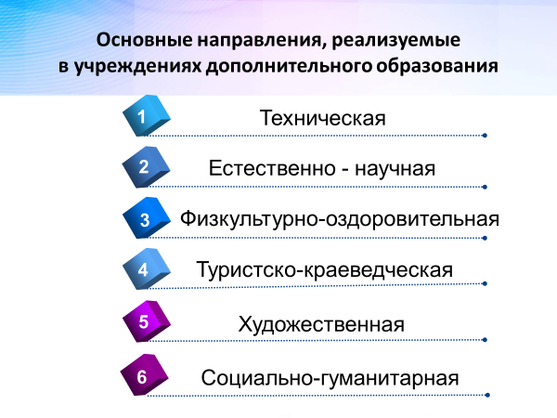

В дополнительном образовании предусмотрены только направления и это явное преимущество, мы в праве разрабатывать те программы, которые необходимы нашим детям и отвечают запросам общества. Вас, наверное, удивит, почему я педагог туристко-краеведческого направления выбираю социально-гуманитарную направленность? Ответ прост. Не для никого не секрет, что проблема патриотического воспитания сегодня одна из самых острых. Образовательная политика государства подтверждает это.
- В дошкольном учреждении это традиционные беседы, игры, занятия.
- В школе еженедельно проходят часы общения «Разговоры о важном».
- А как решаются такие задачи в системе дополнительного образования?

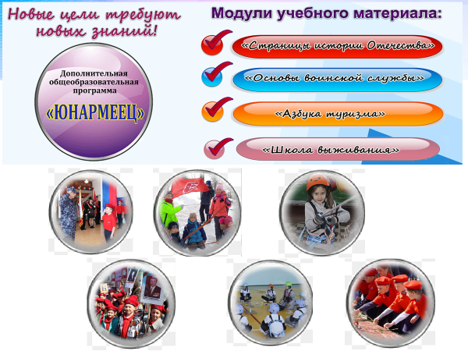

Юнармейское движение в нашей стране с каждым годом набирает обороты. Вступить в него могут ребята с 8 до 18 лет. Как показывает опыт, чаще всего отряды формируются из ребят 14-16 лет. А что же делать тем, кому 8, 10,12?
Для себя я отвечаю на этот вопрос, составляя программу стартового уровня «Юнармеец».
Программа разработана для детей младшего школьного возраста. Она практико-ориентированная и рассчитана на 306 учебных часов, в том числе педагогический мониторинг.
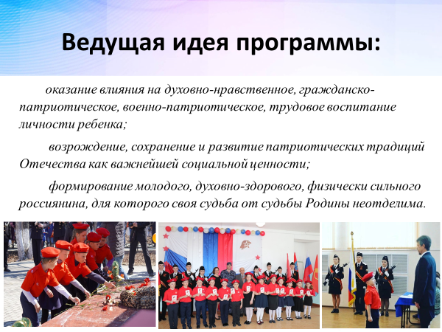

Главная цель моей программы - сохранение и развитие патриотических традиций Отечества.
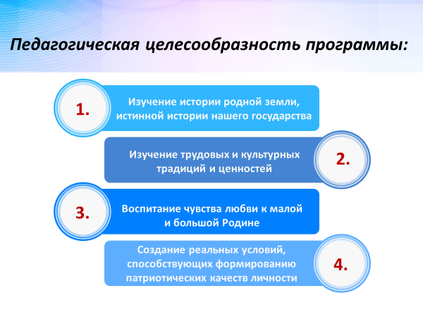
А значит, воспитание чувства любви к малой и большой Родине; создание реальных условий, способствующих формированию патриотических качеств личности.

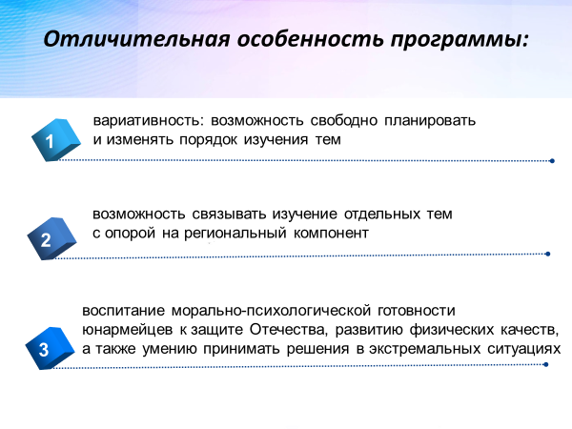
Отличительной особенностью программы «Юнармеец» является её вариативность, то есть, возможность свободно планировать и изменять порядок изучения тем, связывать их с опорой на региональный компонент. Позволяет применить различные формы, приемы и методы для достижения поставленной цели.

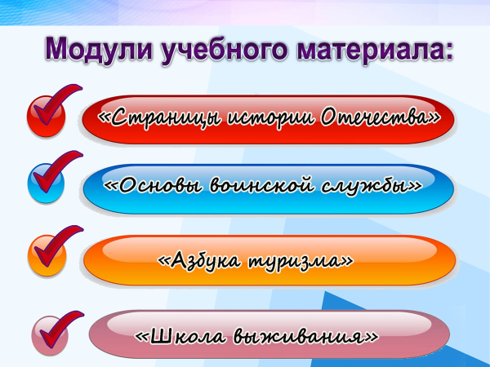

Структура программы включает 4 раздела.
Мое кредо: вся теория – в практике! А как иначе работать с младшими школьниками? Что интересно ребятам этого возраста? Они любознательны. Им интересна история того края, в котором они живут. А значит, «Страницы истории Отечества», которые мы познаем, в том числе и в походах. А для этого нужно изучить «Азбуку туризма», получить азы «Школы выживания». И я уверена, что каждому мальчишке или девчонке в жизни пригодятся знания «Основ воинской службы» - поэтому модули моей учебной программы так и называются.
Сегодня я хочу поделиться с вами некоторыми своими находками, приемами, которые помогают ребятам усвоить теорию, через практику.

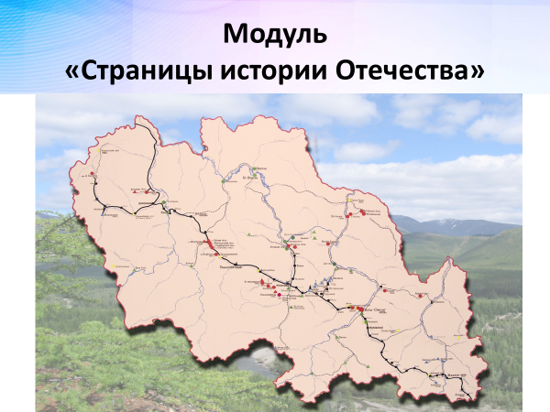

Так, при изучении модуля «Страницы истории Отечества», темы «Государственные символы», как дополнительный элемент, я использую магический куб, где на разных гранях расположены флаг, герб, гимн Российской Федерации, а также, обязательно, краеведческий материал - символы Магаданской области и Тенькинского городского округа. Сам процесс создания такого куба, правильное размещение необходимой информации включает различные виды памяти, развивает логическое мышление.

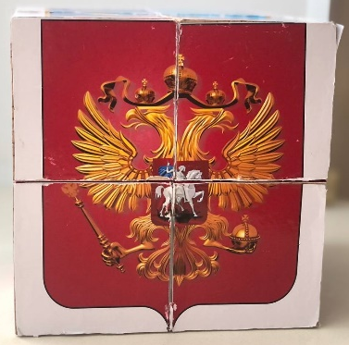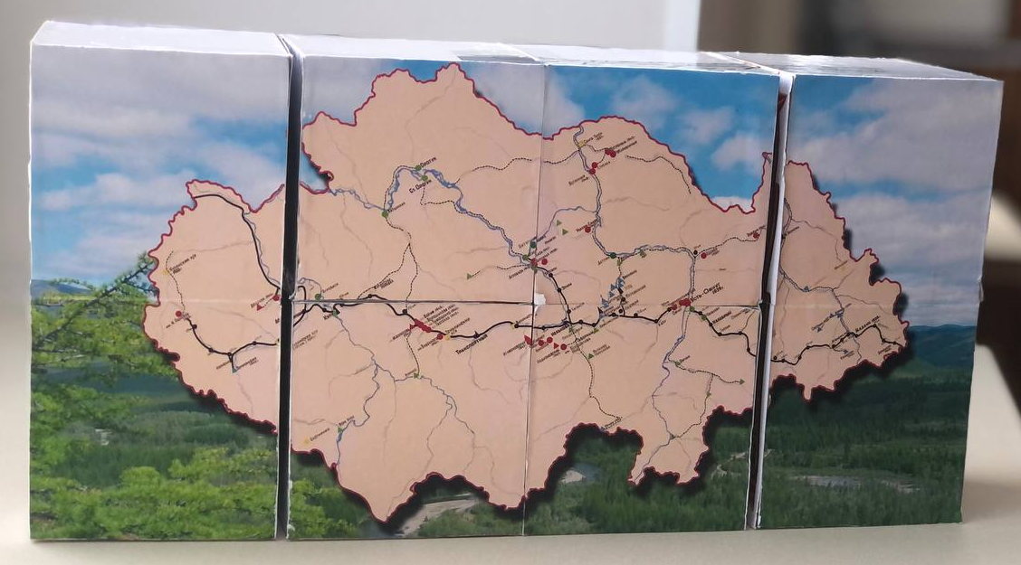

Давайте с вами попробуем создать один из таких кубов.
Сейчас, наверное, мало кто знает, что золотоносную Омчакскую долину на Теньке долгое время называли Долиной маршалов. В годы войны здесь были открыты прииски имени первых военачальников страны: Тимошенко, Буденного, Ворошилова. В 20 веке прошлого столетия на территории Теньки часть золоторудных приисков была названа и именами героев. Чтобы их запомнить, узнать о подвигах, которые они совершили, поможет выполнение этого практического задания. Чтобы сократить время я предлагаю вам воспользоваться уже собранным кубом, на котором часть граней уже имеют изображения. Пожалуйста, дополните необходимую информацию на магический куб.
(Участники мастер-класса выполняют задание наполняя грани магического куба краеведческим материалом)

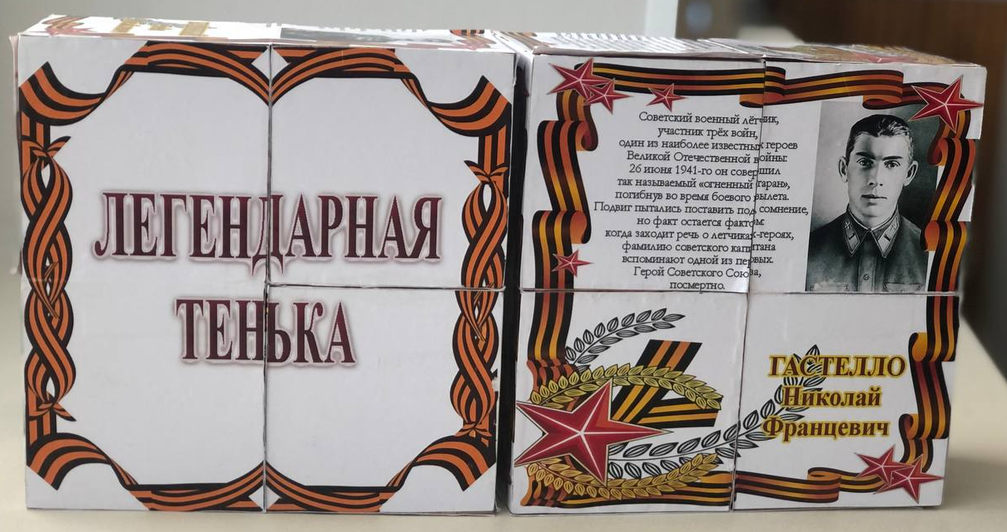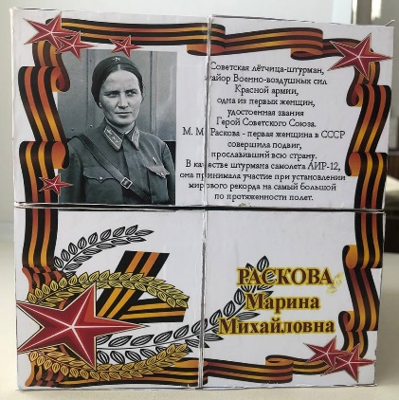

А теперь ответьте, пожалуйста на вопрос, именами скольких героев названы рудники и прииски? Кто может их назвать?
В рамках учебного занятия я уточняю, что ребята узнали о их подвигах, какими наградами были награждены.
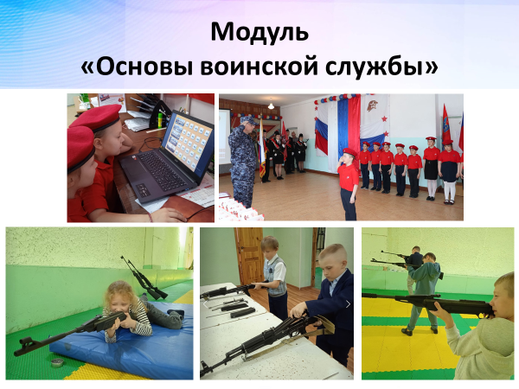

Модуль «Основы воинской службы» наполнен непростой для детей информацией, требующей запоминания большого объема новых знаний. Скажите, пожалуйста, кто из вас может назвать все воинские звания Вооруженных Сил Российской Федерации и без труда определить уставное подчинение?
Чтобы запомнить единоначалие и взаимоотношения между военнослужащими я использую игру с карточками. В комплекте - погоны различных видов войск. Карточки раздаются между участниками игры. Задача – быстрее других участников собрать свою Армию.

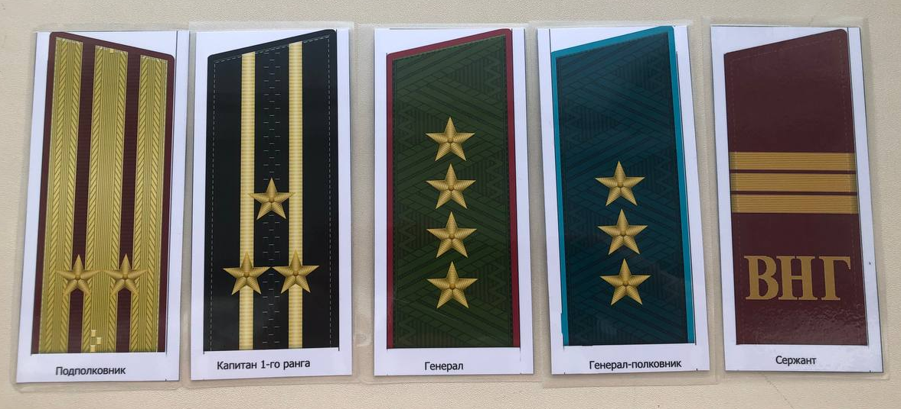
Сегодня мы будем играть четырьмя парами. И будем использовать только 24 игровые карты. Получив карточки, вы должны договориться о том, армию каких войск будете собирать, но не говорите о своем решении другим игрокам. А затем, по часовой стрелке «в темную» будете обмениваться не нужными погонами. После того, как весь комплект будет собран необходимо выложить звания по порядку подчинения и громко сообщить об этом всем игрокам. Чтобы облегчить вам задачу, на экране подсказка.
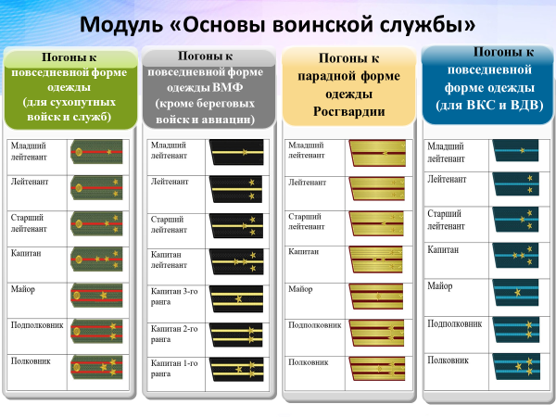
(Участники мастер-класса становятся участниками игры, в процессе которой запоминают уставной порядок воинских званий, роды и виды войск РФ)

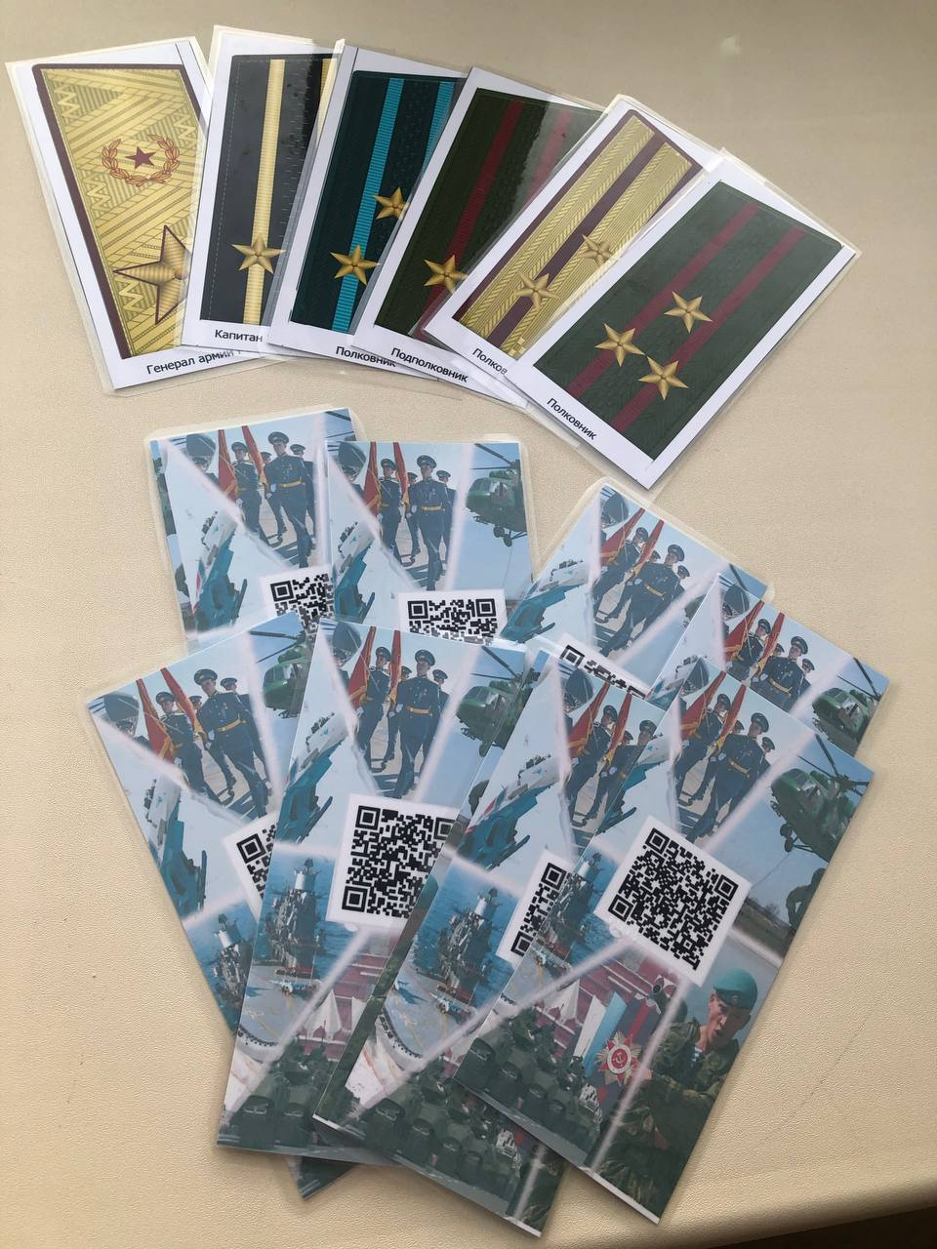

Это самый простой вариант игры. В процессе занятий мы усложняем правила и, например, добавляем в игровой комплект все воинские звания, или начинаем с наименьшей по званию карточки, или делаем новую игровую установку – три лейтенанта могут взять в плен полковника. Вариантов великое множество.
Эта игра позволяет не просто запомнить воинские звания и их подчинения, но и развивает логическое и ассоциативное мышление, через выстраивание тактики игры и цветовое восприятие.
К тому же на «рубашку» каждой карточки нанесен QR-код, который содержит дополнительную информацию о том, за что присваивается данное звание.
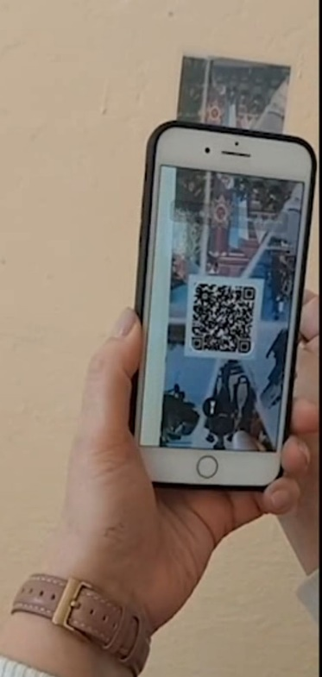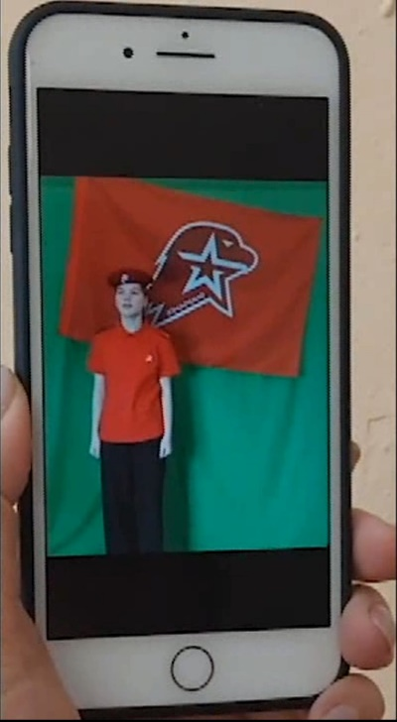
Применение современных цифровых технологий вызывает дополнительное любопытство и ребята активно используют эту возможность для получения более широких знаний.
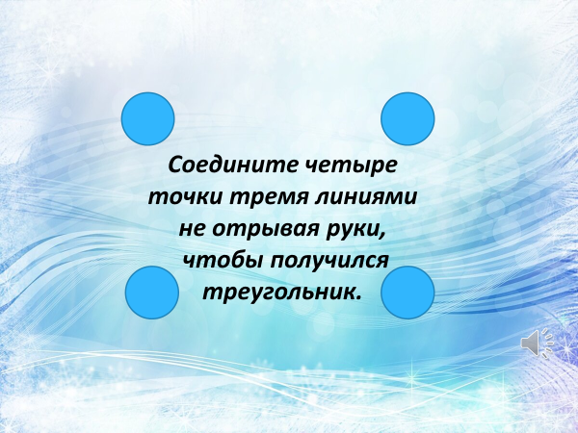
Уважаемые коллеги, я предлагаю вам стать участниками небольшого эксперимента. Возьмите карточку с четырьмя точками и маркер. Я прошу вас в течение 30 секунд порассуждать и попробовать предложить решение данной задачи. Уважаемые зрители, я так же предлагаю вам задуматься над представленным заданием.
Соедините четыре точки тремя линиями не отрывая руки, чтобы получился треугольник.
(Участники мастер-класса выполняют задание)
Итак, я попрошу своих участников показать, что получилось. Покажите, пожалуйста в зал. У участников получились треугольники.
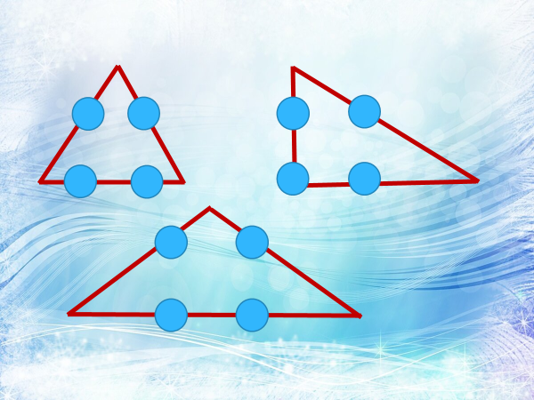
По статистике, при выполнении этого задания, чаще всего люди остаются в рамках этих четырех точек, потому что наш мозг воспринимает это, как некие рамки. Для того, чтобы выполнить все условия, необходимо выйти за эти рамки.
При изучении модуля «Азбука туризма» не достаточно дать только базовые знания. Важно, чтобы ребята могли применять функциональную грамотность. Я стараюсь научить ребят применять полученные знания для решения повседневных задач. Здесь поможет мотивированная игра.
Коллеги, я предлагаю вам проявить свою функциональную грамотность и решить одну из жизненных задач, которая может возникнуть на лыжной прогулке.
Скатываясь с горки, вы сломали лыжу. Как отремонтировать ее, чтобы добраться до дома, если в вашем рюкзаке есть пластиковая бутылка, спички и нож? Так как в целях безопасности мы не можем использовать в помещении открытый огонь я предлагаю его заменить строительным феном.

(Участники мастер-класса выполняют задание)

Коллеги, сейчас на практике вы продемонстрировали отличную командную работу. Мотивированные игры позволяют ребятам проявлять коммуникабельность, критическое мышление, лидерские качества и, что не маловажно, принимать решения и нести за них ответственность.
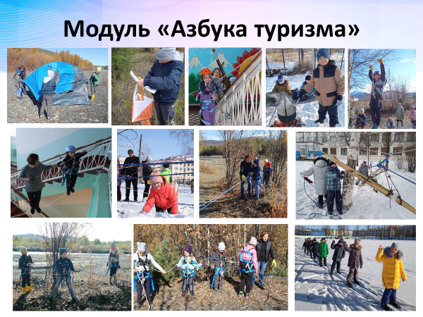
Модуль «Школа выживания» тесно связан с модулем «Азбука туризма». Я дарю вам визитки с обучающим видеороликом «Безопасная прогулка», в котором мы отразили основы безопасности жизнедеятельности в том числе и в условиях Крайнего Севера.
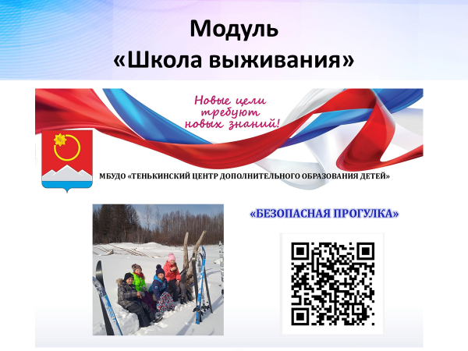
В большинстве тем учебной программы «Юнармеец» я стараюсь опираться на региональный компонент, потому что история моей малой родины – это история нашего Отечества.
Выбор модулей Программы не случаен. Данные модули позволяют детям постепенно сформировать правильную самооценку, наиболее полно развить и реализовать свои способности.
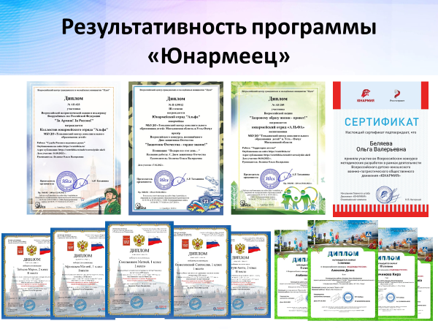
В рамках деятельности ребята узнают страницы истории Родины, получают азы воинской службы, учатся правилам выживания. Они изучают строевую и огневую подготовки, оказание первой помощи пострадавшему, занимаются физической подготовкой. Юнармейцы являются активными участниками патриотических конкурсов, акций, флешмобов различного уровня.
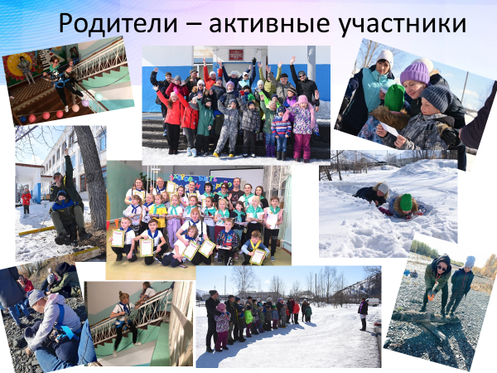

В Рабочей программе воспитания предусмотрена серия мероприятий направленных на формирование детско-родительских отношений, отражена совместная деятельность с подростковым ВСТК «Русич» при общеобразовательной школе. Мы тесно взаимодействуем с Магаданским региональным отделением Всероссийского детско-юношеского военно-патриотического общественного движения «ЮНАРМИЯ». Это создает линейку преемственности образовательной программы.

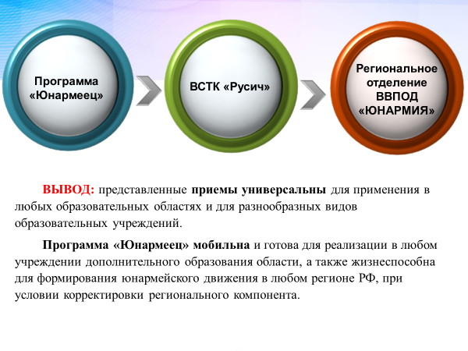
ВЫВОД: представленные приемы универсальны для применения в любых образовательных областях и для разнообразных видов образовательных учреждений.
Наша программа мобильна и готова для реализации в любом учреждении дополнительного образования области, а также жизнеспособна для формирования юнармейского движения в любом регионе РФ, необходимо только откорректировать региональный компонент.

